一、教师酬金管理
Bug1 已修复
以任老师的管理员身份进入教师酬金管理，在薪酬项管理里面有“薪酬标准管理”可以设置薪酬项的标准，但是在给各位老师的“月薪酬录入”里面需要手动添加薪酬项的标准，那在薪酬项管理里面的“薪金标准管理”一项功能是不是就没有体现出来？

http://219.219.220.41/Administrator/SalaryManage.aspx?fragment=2

http://219.219.220.41/Administrator/SalaryManage.aspx?fragment=1

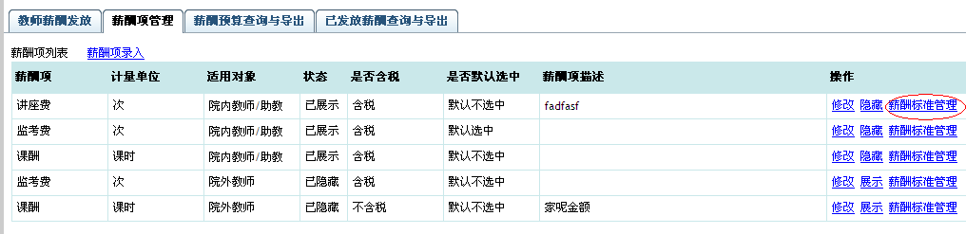

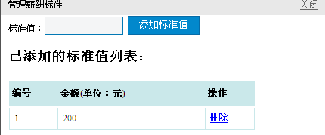
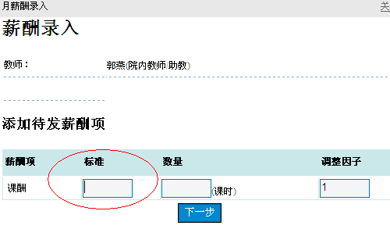

Bug2已修复
选择一位老师（施娴靖老师）进行“月薪酬录入”，发现给她的课酬标准里可以任意填任意数字，那管理员设置的薪酬标准就没有任何限制作用。但是在该位老师的总薪酬预算录入里面就有课选择项，与之前设置的标准相关。
http://219.219.220.41/Administrator/SalaryManage.aspx?teacherName=%e6%96%bd%e5%a8%b4%e9%9d%96&termTag=2011-1&teacherType=0

http://219.219.220.41/Administrator/SalaryManage.aspx?fragment=2
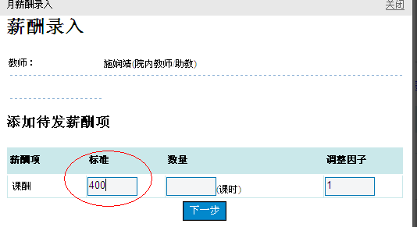
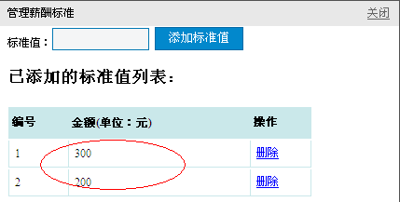
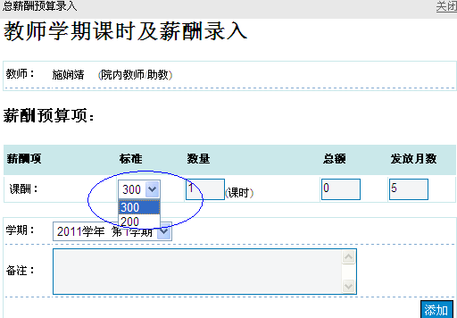
二、结课资料管理
Bug3 非BUG，可以改进
在结课资料管理里面选择为为苏州的某个课程添加结课资料，上传成功后返回的是整个结课资料管理开始的页面，若要查看该门课程上传资料是否成功需要再次输入课程关键字进行查询，是否可以上传资料后关闭上传成功提示窗口页面停留在该门课程？

http://219.219.220.41/Administrator/ArchivesManage.aspx?fragment=1
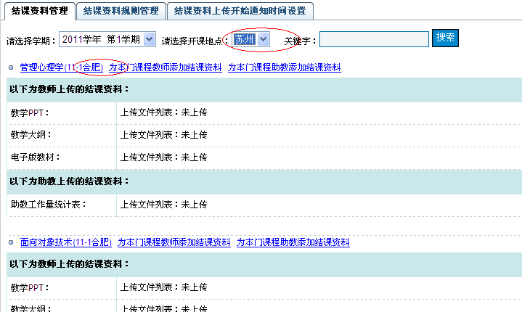

Bug4 非BUG
为该位老师上传的结课资料在学生的当前的课程信息课程通知课程资源里均没有显示
http://219.219.220.41/Student/CInfoCourseIntro.aspx?courseNo=G430113334&classID=11-1%e8%8b%8f%e5%b7%9e1%e7%8f%ad&termtag=2011-1
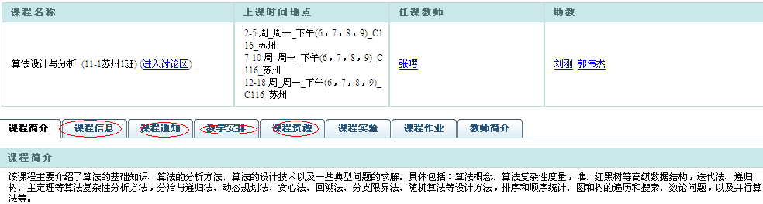

三、学生及成绩审核管理
Bug5 非BUG
成绩审核数据EXCEL表导出中只能导出当前学年所有同学的成绩数据信息，没有分班级专业，且导出的数据信息不全，乱。不过可以在Excel里面进行筛选，可以不考虑这个bug
http://219.219.220.41/Administrator/StudentManager.aspx?fragment=6

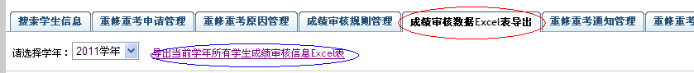

四、项目基金管理
Bug6 非BUG
以管理员身份进入项目基金管理，这里只有一个选项“设置项目报销管理员”？表格里也只有几项内容：教师姓名，邮箱地址，办公地址，操作。
http://219.219.220.41/Administrator/ProjectManager.aspx?fragment=1

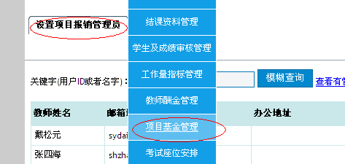

以某位老师的身份进入“查看项目基金”，也只有这几个选项
http://219.219.220.41/Teacher/TeacherViewProject.aspx?fragment=1

